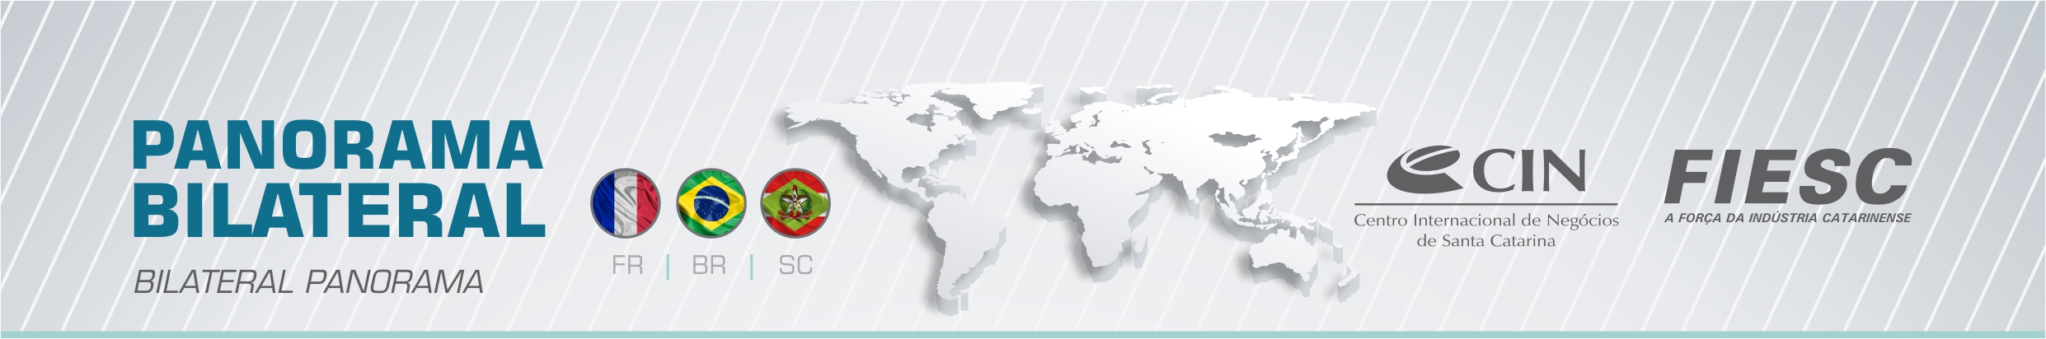

FRANÇA |  | BRAZIL |  | SANTA CATARINA
Área: 549,19 Km² |  | Area : 8.5 Million Km² |  | Area: 95.703 Km²
População: 65,70 Milhões (2012)* |  | Population: 198.4 Million (2012)** |  | Population: 6.38 Million (2012)***
PIB: US$ 2,613 Trilhões (2012)* |  | GDP: US$ 2.253 Trillion (2012)* |  | Density: 67 inhabitants / Km²
Capital: Paris |  | Capital: Brasília |  | GDP: US$ 86.3 Billion (2010)***
Idioma Oficial: Francês |  | Official Language: Portuguese |  | Capital: Florianópolis
Moeda: Euro  Forma de Estado: República  Divisão Administrativa: 27 regiões, divididas em 22 áreas metropolitanas |  | Currency: Real  State Form: Presidentialist and Federativa Republic  Administrative Division: 26 States and 1 Federal District
*World Bank **IBGE ***SC em dados
BALANÇA COMERCIAL / TRADE BALANCE
BRAZIL – FRANCE |  |  |  |  |  |  |  |  | SANTA CATARINA – FRANCE
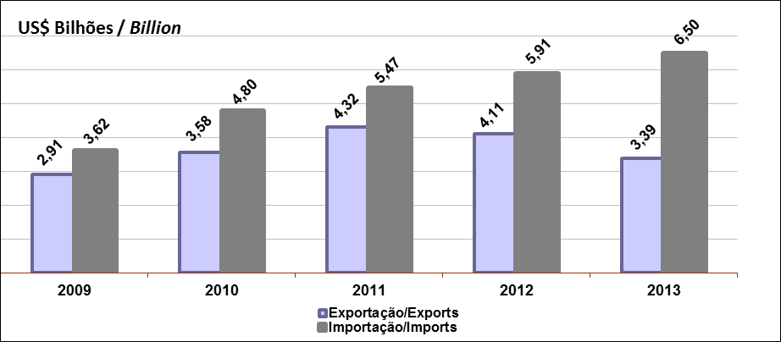
 |  |  |  |  |  |  |  |  | 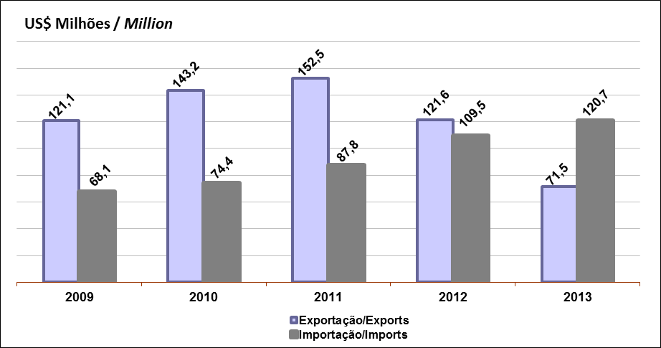
EXPORTAÇÃO / EXPORTS |  |  |  |  |  |  |  | IMPORTAÇÃO / IMPORTS
ANO | BR (US$ FOB)  Bilhões / Billion | % | SC (US$ FOB)  Milhões / Million |  | % |  |  |  | ANO | BR (US$ FOB)  Bilhões / Billion | % | SC (US$ FOB)  Milhões / Million |  | %
2009 | 2,91 | -29,6 | 121,05 |  | -24,0 |  |  |  | 2009 | 3,62 | -22,7 | 68,05 |  | -30,3
2010 | 3,58 | 23,1 | 143,21 |  | 18,3 |  |  |  | 2010 | 4,80 | 32,8 | 74,39 |  | 9,3
2011 | 4,32 | 20,8 | 152,49 |  | 6,5 |  |  |  | 2011 | 5,47 | 13,8 | 87,77 |  | 18,0
2012 | 4,11 | -4,9 | 121,63 |  | -20,2 |  |  |  | 2012 | 5,91 | 8,1 | 109,53 |  | 24,8
2013 | 3,39 | -17,4 | 71,47 |  | -41,2 |  |  |  | 2013 | 6,50 | 10,0 | 120,70 |  | 10,2
BRAZIL |  |  |  | 2013 |  |  |  |  | BRAZIL |  |  |  | 2013
Produtos / Products |  |  |  | US$ Milhões / Million (FOB) |  |  |  |  | Produtos / Products |  |  |  | US$ Milhões / Million (FOB)
Minérios de ferro não aglomerados e seus concentrados  Iron ores not agglomerated, and concentrates |  |  |  | 817,37 |  |  |  |  | Helicópteros  Helicopters |  |  |  | 321,24
Bagaços e outros resíduos sólidos, da extração do óleo de soja  Soybean waste, solid |  |  |  | 708,76 |  |  |  |  | Compostos heterocíclicos contendo 1 ciclo pirazol, não condensados  Heterocyclic compounds with 1 cycle pyrazole, not condensed |  |  |  | 241,75
Minérios de ferro aglomerados e seus concentrados  Iron ores agglomerated and concentrates |  |  |  | 225,02 |  |  |  |  | Partes e acessórios de carroçarias para veículos automóveis  Parts and accessories of bodies for motor vehicles |  |  |  | 199,85
Pasta química de madeira de não coníferas a soda ou sulfato, semi branqueadas  Chemical wood pulp from non- coniferous, soda or sulphate, bleached or semi-bleached |  |  |  | 167,38 |  |  |  |  | Partes para aviões ou helicópteros  Parts of aeroplanes or helicopters |  |  |  | 177,22
Óleos brutos de petróleo  Petroleum oils, crude |  |  |  | 116,96 |  |  |  |  | Caixas de marchas  Gearboxes |  |  |  | 143,34
SANTA CATARINA |  |  |  | 2013 |  |  |  |  | SANTA CATARINA |  |  |  | 2013
Produtos / Products |  |  |  | US$ Milhões / Million (FOB) |  |  |  |  | Produtos / Products |  |  |  | US$ Milhões / Million (FOB)
Motores elétricos de corrente alternada, trifásicos, de potência 750w  Ac motors, three-phase, of an output 750w |  |  |  | 9,55 |  |  |  |  | Circuitos integrados  Integrated circuits |  |  |  | 14,52
Móveis de madeira para quartos de dormir  Wooden furniture for bedroom |  |  |  | 7,37 |  |  |  |  | Máquinas e ferramentas para cisalhar metais, tipo guilhotina  Machines-tools for shearing metals, guillotine type |  |  |  | 6,41
Partes e acessórios para tratores e veículos automóveis  Parts and accessories for tractors and motor vehicles |  |  |  | 4,63 |  |  |  |  | Fio de fibras artificiais>=85%, simples  Yarn of artificial fibres>=85%, single |  |  |  | 6,00
Móveis de madeira  Wooden furniture |  |  |  | 4,50 |  |  |  |  | Polímeros de etileno - ácido metacrílico  Ethylene-methacrylic acid copolymers |  |  |  | 5,38
Válvulas para transmissões óleo-hidráulicas pneumáticas  Valves for oleohydraulic or pneumatic transmissions |  |  |  | 4,26 |  |  |  |  | Aparelhos de raio X, para radiofotografia/radioterapia  Appliancesof x-rays,for radiography or radiotherapy |  |  |  | 3,55
Fonte/Source: MDIC / Secex
THE INDUSTRY FEDERATION OF SANTA CATARINA STATE
Rodovia Admar Gonzaga, 2765 - CEP 88034-001 - Florianópolis – SC – BRAZIL
Tel: + 55 48 3231-4651 |Fax: + 55 48 3231-4669 |E-mail: cin@fiescnet.com.br | Site: www.fiescnet.com.br

